5.21今日动态

**本周目标**：

1.能较清晰地说出小车的构造以及特征，愿意尝试去做一做、玩一玩。

2.自主选择制作材料，尝试制定计划书，初步拟定制作思路，产生“我要动手”的愿望。

**一、音乐：我有小手**

《我有小手》是一首F大调，4\4拍歌曲。歌曲节奏鲜明、曲调活泼。全曲用一句歌词进行重复，简单易懂却曲调各异，四句歌词的音高控制是难点。本活动欲从幼儿的生活经验从发，设计看图谱玩节奏游戏和看图片创编歌词，充分调动幼儿的多种感官，使幼儿在愉悦的音乐活动中养成良好的节奏感，提高动作的协调能力。

**卢文汐、程梓轩、季千予、王兴诚、衣佳欢、董奂廷、徐菲梵、孙明祺、贾依依、黄铭宇、夏我杺、邢锦、张雨歆、龚奕欣、梁礼煊、吴颀、肖茗皓、何安瑾、李若伊、陈语垚、蔡铭泽、蔡铭豪**等小朋友能熟悉歌曲旋律，能边唱边合拍地做动作，初步感知歌曲旋律的上行与下行。

**卢文汐、季千予、王兴诚、衣佳欢、徐菲梵、夏我杺、邢锦、张雨歆、龚奕欣、肖茗皓、何安瑾、李若伊、陈语垚**等小朋友乐意创编不同的手部动作，体验表演活动的快乐。

**二、区域游戏**

|  |  |
| --- | --- |
| 区域名 | 区域进区人员 |
| 建构区  （桌面、地面） | 地面：**贾依依、徐菲梵、季千予**  桌面：**龚奕欣** |
| 图书区 | **王兴诚、衣佳欢** |
| 娃娃家 | **董奂廷、孙明祺、黄铭宇、张雨歆、梁礼煊、何安瑾** |
| 自然材料区 | **无** |
| 美工区 | **李若伊、卢文汐、吴颀、陈语垚** |
| 益智区 | **夏我杺、程梓轩、邢锦、肖茗皓、蔡铭泽、蔡铭豪** |

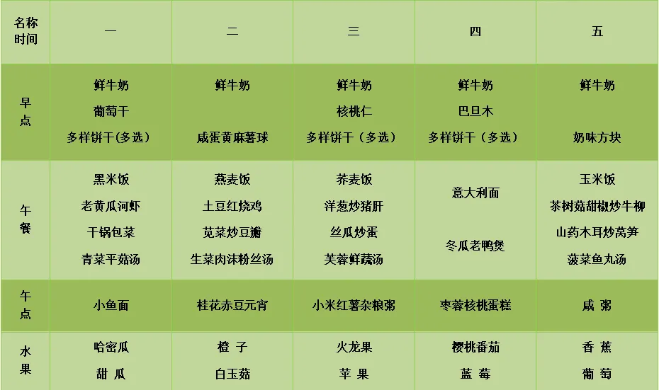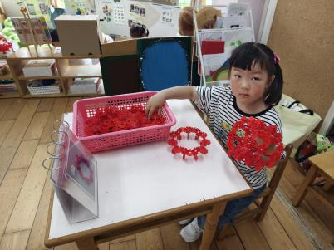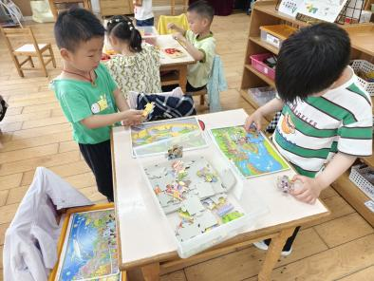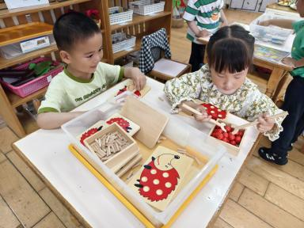

1. **家园联系**

本周食谱请关注。